
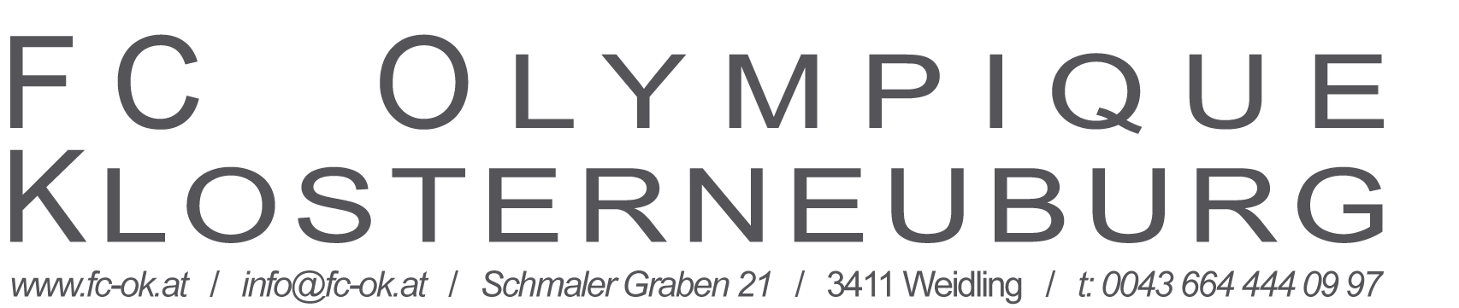

_________________________________________________________________
Bank: Raika Klosterneuburg, Blz: 32367, Kto.Nr.: 28.555 - ZVR-Zahl: 30759610

Klosterneuburger Dreikönigsturnier 2012
Freitag, 6. Januar 2012

Betreff: Einladung zum Klosterneuburger Dreikönigsturnier 2012

Liebe Sportsfreunde,

Wir laden Euch hiermit herzlich am

Freitag 06.01.2012 zum Klosterneuburger Dreikönigsturnier 2012 ein.

Es handelt sich dabei um ein „Einladungsturnier“, daher seid ihr gebeten, sofort nach Erhalt der Einladung mit der Turnierorganisation Kontakt (telefonisch oder per E-Mail) aufzunehmen, um Euer Interesse (oder auch nicht) zu bekunden. Somit können wir uns bei einer Absage rechtzeitig um entsprechenden Ersatz bemühen.

Kurzinfos:
Mannschaften:
- U9 (Stichtag 01.01.2003),
- U12 (01.01.2000)
- Kampfmannschaft (mit gültigem Spielerpass!)
Spieleranzahl: 5+1
Spielort: Halle im FZZ Happyland Klosterneuburg (Bande & Kleinfeldtore). www.happyland.cc
Dauer:
- U12 ca. 9-12.30 Uhr,
- U9 ca. 12.30-15 Uhr,
- Kampfmannschaft ca. 15-20:30 Uhr
Modus: je nach Teilnehmerzahl.
Nenngeld: 35,- € pro Team (inkl. 3 l Mineralwasser, Urkunde & Pokal). Da die Gemeinde das Turnier heuer nur sehr eingeschränkt subventionieren kann, sind wir auf das Nenngeld angewiesen.
Nennschluss: Donnerstag 8. Dezember 2011

Die Auslosung und alle weiteren Infos erhalten Sie nach erfolgter Nennung ca. 2 Wochen vor Turnierbeginn.

Mit sportlichen Grüßen,

Daniel Wertheim
Turnierorganisation
Obmann & Jugendleiter FC Olympique
0664-4440997
wertheim@fc-ok.at
www.fc-ok.at bzw. www.nachwuchsfussball.at

